
DUOC UC
Escuela de Informática
Ingeniería en Informática
Sede Padre Alonso de Ovalle

Definición del proyecto APT

Licing
Asistente Inteligente de Mercado Público para el Hotel Plaza San Francisco
Informe técnico de Fase 1
Asignatura Capstone
Estudiantes: Thomas Alexander Leighton Nuñez
Diego Frank Sandoval Tapia
Miguel Leon Mancilla Mercado
RUT: 20.531.526-8
21.237.067-3
21.073.934-3
Docente y sección: Arturo Vargas 002D
Septiembre de 2026
Propuesta de una solución web que obtiene oportunidades, aplica un filtro final de relevancia mediante IA y analiza sus documentos para apoyar al personal de licitaciones.

Índice
Resumen y abstract ................................................................ 2
1 Desarrollo de ingeniería ......................................................... 3
2 Relación con el perfil de egreso ............................................. 4
3 Metodología y factibilidad ..................................................... 5
4 Verificación y evidencias ........................................................ 6
5 Individual conclusion and reflection ..................................... 7
6 Fuentes y antecedentes ........................................................... 7
Anexo A Diagrama general de casos de uso .............................. 8

Resumen
Licing es una propuesta de aplicación web para apoyar al Hotel Plaza San Francisco en la identificación y evaluación de oportunidades de Mercado Público y Compra Ágil. El sistema obtendrá datos de las fuentes habilitadas y aplicará los criterios configurados por el Encargado de Licitaciones. Un motor de IA/NLP realizará el filtro final de relevancia; las oportunidades seleccionadas pasarán por validación de identidad y análisis de bases o TDR para generar un resumen ejecutivo. La web permitirá consultar resultados, revisar admisibilidad y presupuesto, gestionar estados comerciales y generar informes. El proyecto integra gestión, modelamiento de datos, desarrollo y pruebas. Su implementación se organizará por sprints, con validación de salidas frente a las fuentes originales. El acceso a servicios, los costos, la frecuencia de actualización y determinadas reglas de negocio siguen pendientes de definición. Los beneficios previstos deberán comprobarse durante la evaluación del sistema.

Abstract
Licing is a proposed web application designed to support Hotel Plaza San Francisco in identifying and assessing opportunities from Mercado Público and Compra Ágil. The system will retrieve data from enabled sources and apply the criteria configured by the procurement officer. An internal AI/NLP engine will perform the final relevance filter. Selected opportunities will undergo identity verification and document analysis to produce an executive summary. The website will provide access to results, administrative requirements, budget assessments, commercial status tracking and management reports. The project combines project management, data modelling, software development and testing. Implementation will follow incremental sprints, and model outputs will be checked against original sources. Service access, costs, update frequency and some business rules remain to be defined. Expected operational benefits will be evaluated during system testing rather than presented as achieved results.

1 Desarrollo de ingeniería

1.1 Problema y relevancia
La evaluación de oportunidades para el Hotel Plaza San Francisco, en Santiago, requiere localizar procesos relacionados con alojamiento, eventos, catering y salones, revisar sus documentos y contrastar requisitos y presupuestos. Una oportunidad poco pertinente o identificada de forma incorrecta puede consumir tiempo de revisión y dificultar la decisión de participar. Licing busca organizar esa información y priorizar los procesos relevantes. El beneficiario directo es el Encargado de Licitaciones; Gerencia General y Finanzas recibirán información de gestión. El aporte profesional consiste en integrar software web, datos e IA para apoyar una necesidad del hotel. La reducción de esfuerzo y las mejoras comerciales se evaluarán durante las pruebas; no se presentan como resultados ya obtenidos.

1.2 Objetivo y alcance
Desarrollar una aplicación web que obtenga y analice automáticamente oportunidades de Mercado Público y Compra Ágil, según los criterios del Hotel Plaza San Francisco, para apoyar al Encargado de Licitaciones en su evaluación y seguimiento comercial.
El alcance documentado comprende 11 casos de uso, 20 requisitos funcionales y 6 no funcionales. La solución será web, con backend y automatizaciones en Python, y deberá procesar bases o TDR de hasta 50 páginas. Existe un perfil humano confirmado: Encargado de Licitaciones. Gerencia General y Finanzas son destinatarios de informes. El motor IA/NLP pertenece al sistema; el proveedor o servicio concreto de inferencia aún debe precisarse.

1.3 Funcionamiento previsto
El personal configura los criterios de búsqueda y los umbrales que correspondan.
CU-01 obtiene oportunidades y utiliza CU-02 para filtrarlas por los parámetros y su relevancia mediante IA.
CU-04 contrasta la identidad con la fuente; CU-05 analiza automáticamente la documentación de las oportunidades válidas y genera el resumen ejecutivo.
El Encargado consulta los resultados y utiliza CU-06 y CU-07 para revisar admisibilidad y presupuesto. Su incorporación al procesamiento automático continúa pendiente.
El personal gestiona los estados mediante CU-09 y consulta el tablero y los informes de CU-10 y CU-11. La selección por IA no asigna por sí sola una decisión comercial.
El inicio y la frecuencia del procesamiento quedan por definir. La consulta de la web no implica repetir toda la obtención y el análisis. El resumen de una oportunidad y el informe periódico de gestión son productos distintos.

2 Relación con el perfil de egreso
Las competencias siguientes corresponden a las formulaciones incluidas en la pauta formativa entregada por el docente. Su aplicación se vincula con productos verificables del proyecto.
Competencia de la pauta | Aplicación y evidencia
C1. Realizar pruebas de certificación tanto de los productos como de los procesos utilizando buenas prácticas definidas por la industria. | Definir pruebas de RF/RNF; contrastar extracción y resúmenes con bases originales; corregir y volver a comprobar defectos.  Evidencia: Plan de pruebas, resultados y registro de correcciones.
C2. Gestionar proyectos informáticos, ofreciendo alternativas para la toma de decisiones de acuerdo a los requerimientos de la organización. | Acordar alcance, organizar backlog y sprints, distribuir responsabilidades y controlar riesgos y cambios.  Evidencia: Guía APT, planificación, actas y seguimiento del proyecto.
C3. Construir modelos de datos para soportar los requerimientos de la organización de acuerdo a un diseño definido y escalable en el tiempo. | Diseñar las relaciones entre oportunidades, documentos, criterios, análisis y estados e implementar persistencia consistente.  Evidencia: Modelo lógico y relacional, diccionario y pruebas de datos.
C4. Desarrollar una solución de software utilizando técnicas que permitan sistematizar el proceso de desarrollo y mantenimiento, asegurando el logro de los objetivos. | Construir e integrar la web, el backend Python y el motor IA/NLP, con control de versiones y documentación.  Evidencia: Repositorio, incrementos funcionales y documentación técnica.

2.1 Intereses profesionales
Me interesa desarrollar aplicaciones web que resuelvan necesidades de organizaciones y profundizar en el uso de datos e inteligencia artificial. El proyecto conecta esos intereses con mi experiencia académica en desarrollo y minería de datos, y con el trabajo que he realizado en una aplicación web para Aliwen Turismo. En Licing podré fortalecer la integración de servicios, el análisis documental, las pruebas y la comunicación de decisiones técnicas. También me permitirá aprender a distinguir una salida del modelo de una conclusión respaldada por los documentos de una licitación.
En esta fase, los productos de diseño permiten evaluar la propuesta. La aplicación de pruebas, la implementación del modelo de datos y el despliegue serán evidencias de ejecución posteriores; no se consideran completados por estar descritos en el informe.

3 Metodología y factibilidad

3.1 Organización del trabajo
Se utilizará un desarrollo iterativo e incremental organizado mediante el backlog, las épicas e historias de usuario y los sprints existentes. En cada ciclo se seleccionarán tareas, se implementará un incremento, se revisará contra los requisitos y se registrarán ajustes e impedimentos. La planificación se actualizará según los resultados y la retroalimentación del hotel y del docente.
Las funciones de coordinación, UX/UI, backend, IA/NLP, datos y QA se apoyan en la matriz RACI del equipo. La Carta Gantt asigna el estudio de mercado a Diego Sandoval y las actividades iniciales y la entrega a todo el equipo. Los nombres responsables de las demás funciones, incluido mi rol específico, están por completar; no se distribuyen cargos sin acuerdo del grupo.
Periodo del plan | Trabajo previsto
S3–S6 | Alcance, estudio de mercado, requisitos, decisiones técnicas, arquitectura y datos.
S6–S9 | Obtención de oportunidades, filtro semántico, integración del LLM e interfaz.
S9–S12 | Validación de identidad, prompts, análisis documental y primeras funciones de admisibilidad y tablero.
S13–S16 | Presupuesto, estados, tablero completo, integración, reportería y QA.
S15–S18 | Documentación, validación y entrega del MVP.

3.2 Recursos y restricciones
El proyecto se organiza dentro del semestre mediante el alcance web y un solo perfil de usuario. La planificación del equipo distribuye el trabajo entre las semanas 3 y 18 y contempla construcción incremental, pruebas y entrega. Se necesitan computadores, conexión a Internet, repositorio, herramientas de desarrollo y documentación, documentos de licitación y acceso a los servicios externos. La disponibilidad de la API, la cobertura de Compra Ágil, los costos de inferencia y la validación del hotel pueden afectar el avance. Se abordarán con verificaciones tempranas, pruebas con documentos disponibles y priorización del alcance. La carga horaria oficial del ramo, el presupuesto de servicios y las asignaciones personales deben confirmarse; la factibilidad depende de cerrar esos puntos.
Se conservarán las semanas relativas de la Carta Gantt. Las fechas calendario incluidas en el documento Sprint son estimadas y deben contrastarse con el calendario de la sección. Las dedicaciones personales y las horas oficiales de la asignatura aún deben completarse. Las evidencias propuestas requieren acuerdo con el docente.

3.3 Condiciones técnicas por cerrar
Antes de depender de la integración externa se verificarán acceso, cobertura y condiciones de uso. También se deben precisar el proveedor y costo de inferencia, el tratamiento de resultados inciertos, el mecanismo de acceso a la web y las reglas presupuestarias. Las referencias a tecnologías específicas de la RACI no sustituyen estas decisiones de alcance.

4 Verificación y evidencias
La evaluación se organizará mediante casos de prueba vinculados a los requisitos y a las secuencias de los CU. Se registrarán entrada, resultado esperado, resultado observado, estado e incidencias. Cada corrección deberá volver a comprobarse.
Aspecto | Comprobación prevista
Obtención e identidad | Contrastar ID, detalle y documentos; incluir indisponibilidad y discrepancias de fuente.
Filtrado y análisis IA | Comparar pertinencia, servicios, fechas, presupuesto y resumen con documentos revisados por una persona. Acordar el conjunto de evaluación y sus criterios.
Admisibilidad y presupuesto | Probar documentos faltantes, datos insuficientes y alertas. Validar antes la regla de aplicación del margen.
Estados y reportería | Comprobar transiciones acordadas, totales, tasa de cierre y cortes semanales y mensuales.
Restricciones no funcionales | Verificar operación web, backend Python, ausencia de scripts locales, usabilidad, compatibilidad con la red del hotel y documentos de hasta 50 páginas.

4.1 Evidencias de avance y cierre
Como avance se propone presentar la definición del proyecto, RF/RNF, CU y diagramas, arquitectura, prototipos, modelo de datos y los primeros incrementos con sus pruebas. Para el cierre se propone el MVP integrado, el registro de QA y correcciones, el manual técnico y de usuario, el informe final y la presentación. La guía adjunta relaciona cada evidencia con su justificación y competencia.

4.2 Resultados esperados
Se espera disponer de oportunidades pertinentes, resúmenes y datos trazables que faciliten la revisión del personal, junto con seguimiento comercial e informes de gestión. La precisión de los análisis, el esfuerzo de revisión y la utilidad de la interfaz se evaluarán con pruebas y retroalimentación del hotel. No se fija una mejora porcentual ni se asegura un incremento de adjudicaciones sin una línea base y mediciones.

5 Individual conclusion and reflection

5.1 Individual conclusion — Thomas Leighton
Licing provides a concrete opportunity to combine web development, data management and AI with an organisational need. The proposed system will support the review of procurement opportunities by collecting information, assessing relevance and producing summaries that can be compared with the original documents. At this stage, the main achievement is a defined proposal and a documented workflow, not a finished implementation. Completing the project will require validating the external integration, agreeing on business rules and testing the system against the hotel’s requirements. In my view, a successful result must help the procurement officer understand an opportunity while keeping the commercial decision under human responsibility. The final assessment should therefore consider both functional coverage and the reliability and usefulness of the information presented.

5.2 Individual reflection — Thomas Leighton
This project connects my interest in web applications with the data analysis skills I have developed during my studies. It also makes me consider a challenge that goes beyond generating an AI response: deciding whether that response is supported by the source information. I want to strengthen my ability to design integrations, organise data and document tests that explain why a result can be trusted. I also need to be careful when estimating effort and selecting services whose access or cost has not been confirmed. Working on Licing will require communicating these limitations clearly and coordinating responsibilities with my teammates. My personal role and commitments must be agreed with the team before they are recorded as final assignments.

6 Fuentes y antecedentes
Duoc UC. Guía Estudiante — Definición Proyecto APT, Fase 1. Plantilla adjunta 1.5.
Duoc UC. Formativa Definición Proyecto APT. Pauta adjunta 1.4_APT122_FormativaFase1.
Duoc UC. PTY4478_Fase1_Guía definición Proyecto APT. Ejemplo de estructura y nivel de detalle.
Proyecto Licing. Lista de RF/RNF, plantillas de CU, diagramas, arquitectura, épicas e historias. Documentación del proyecto revisada en septiembre de 2026.
Equipo del proyecto. Carta Gantt, Matriz RACI y planificación de Sprint disponibles en Drive. Las semanas son relativas y las asignaciones incompletas se mantienen pendientes.

Anexo A Diagrama general de casos de uso
Diagrama general de la documentación actualizada de Licing. El alcance conserva un usuario humano y un sistema externo de apoyo; el motor de IA/NLP se representa dentro del límite funcional de la solución.
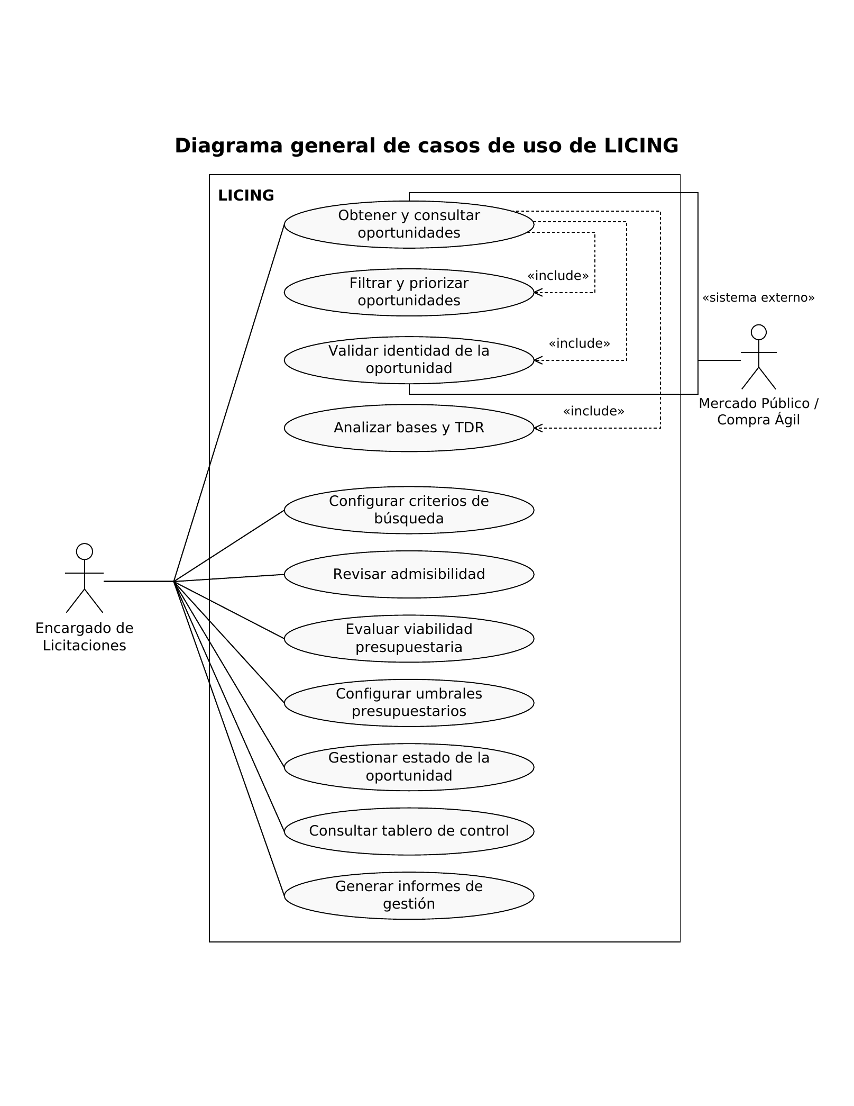
El diagrama es evidencia del diseño. Su inclusión no acredita que la integración o los casos de uso ya estén implementados.

